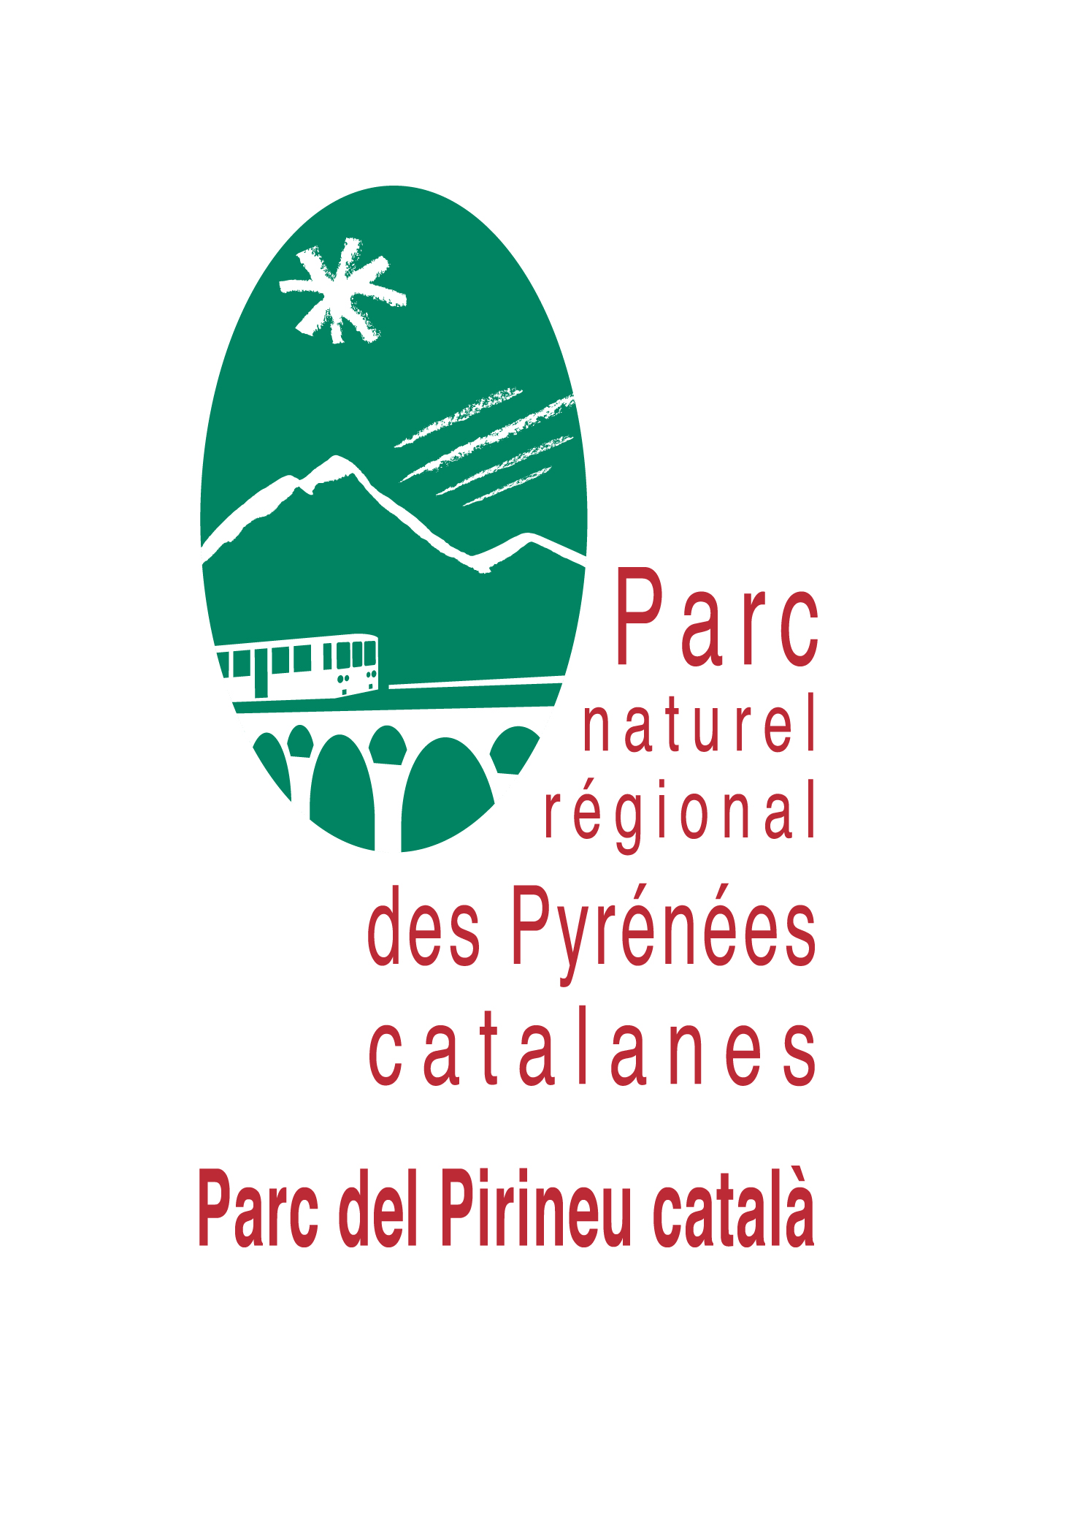
Offre d’emploi saisonnier
Mission de sensibilisation du grand public à la présence de chiens de protection des troupeaux en montagne.

Contexte

Depuis de nombreuses années, la problématique de la prédation est un sujet récurrent sur le territoire du Parc naturel régional des Pyrénées catalanes notamment avec la présence de chiens errants et divagants. Depuis les années 1990-2000, les éleveurs sont confrontés, en plus de ces chiens, au retour du loup sur le territoire même si ces derniers ne sont pour le moment pas constitués en meute et occasionnent peu de dégâts. Les éleveurs d’ovins, afin de protéger leurs troupeaux des attaques éventuelles, ont pour la plupart intégré des chiens de protection à leur cheptel en complément d’autres mesures de protection (présence de bergers, parcs de contention, regroupement nocturne…).
Cependant la présence de chiens de protection, parfois en groupe allant jusqu’à 5-6 individus en estive, peut poser face aux activités de pleine nature pratiquées dans le PNR (randonnée, VTT, vélo électrique, trails…). Les pratiquants peuvent avoir des comportements problématiques (traversées du troupeau, menaces envers les chiens, présence de chiens de compagnie) et certains chiens peuvent aussi avoir des comportements agressifs potentiellement dangereux pour les personnes. Cela peut contribuer à un clivage entre les des usagers de la montagne et générer des conflits voire parfois des accidents.
C’est pourquoi le Parc souhaite faire de la sensibilisation du grand public sur le terrain autour de la pratique pastorale et de la protection des troupeaux en particulier à l’aide des chiens de protection en expliquant les enjeux et les comportements à adopter pour permettre un partage apaisé de l’espace entre les différents usagers de la montagne.

Cette action est rendue possible dans le cadre du plan national 2018-2023 sur le loup et les activités d’élevage piloté par la DREAL Auvergne Rhône-Alpes qui apporte le financement de cette action. Le(s) saisonnier(s) ( 2 postes à pourvoir) du PNR en charge de la sensibilisation travaillera(ont) en collaboration étroite avec l’Association SOURS et la Fédération des Réserves Naturelles Catalanes qui portent toutes les 2 des missions équivalentes sur leurs secteurs ( Conflent).

L’objectif de la mission est d’engager une discussion avec les usagers de la montagne soit en allant vers les personnes soit en créant un point d'attraction qui incite les personnes à engager la discussion.

Définition

Emploi saisonnier de terrain comprenant le suivi et, en fin de mission, l’évaluation du travail effectué et des personnes contactées avec pour objectif la sensibilisation aux thématiques suivantes :
- Pastoralisme en montagne,
- Enjeux de protection des troupeaux,
- Comportements à adopter face aux chiens de protection,
- Connaissance du territoire et de ses enjeux,
- Partage de l’espace.
Cette sensibilisation se fera soit sur des points fixes définis, soit en itinérance, soit lors de manifestations du territoire. Les secteurs prioritaires Cerdagne-Capcir-Haut Conflent sont en cours d’identification.

Autonomie et responsabilité

Sous l'autorité de la directrice du Parc et du chargé de mission agriculture, dans le cadre de la charte et des projets d'actions décidés par le comité syndical, il/elle est autonome et responsable de la réalisation de sa mission.

Activité

- En début et tout au long de la mission, rencontrer et échanger avec les partenaires et les professionnels concernés pour mieux appréhender les enjeux du territoire ;
- Suivre les formations qui seront proposées (connaissance du travail du chien, présentation du territoire, outils de communication…) ;
- Réaliser les tournées de médiation pour sensibiliser les usagers aux comportements à adopter (ou à éviter) vis-à-vis des chiens de protection (distribution d’outils de communication, échanges, etc.) ;
- Tenir des points d’information fixes selon le calendrier choisi sur les secteurs définis à l’aide des outils de communication et de sensibilisation qui seront fournis ;
- Se mettre en relation avec les professionnels du tourisme (offices de tourisme, hébergeurs, refuges, Associations de randonneurs, loueurs de vélos…) pour diffuser l’information,
- Prévoir des interventions/animations auprès des usagers et lors de manifestations choisies (fête du passage des troupeaux, concours international des chiens de bergers, trails…),
- Recueillir les témoignages d’éventuels problèmes rencontrés ;
- Tenir informés les chargés de mission concernés et la direction du PNR de façon régulière ;
- Tenir un journal quotidien et rédiger un bilan de fin de saison selon le cadre qui sera défini.

Compétences requises
Profil
- Formation (Bac +3-5) en lien avec la mission attendue
- Connaissances naturalistes et scientifiques souhaitées ainsi que des pratiques et des acteurs de la montagne, du pastoralisme, des activités de pleine nature et des différents protagonistes de ces activités (éleveurs, bergers, randonneurs, VTTistes…).
- Connaissance générale de l'organisation et du fonctionnement d’un Parc naturel régional.
- Connaissance générale sur le loup (contexte réglementaire, historique, écologie, éthologie).
- Connaissance des chiens de protection, aisance et assurance en leur présence.
- Bonne condition physique et maîtrise des techniques d’évolution en terrain de montagne.
- Expérience en animation (grand public, scolaire) souhaitée.
- Expérience en milieu pastoral, conduite de troupeaux appréciée.
- Capacité rédactionnelle afin de restituer les données de cette mission auprès de la DREAL sous forme de rapport de synthèse

Qualité et aptitude
- Diplomatie, sens de l’écoute, capacité à adapter son approche et son discours aux différents publics rencontrés.
- Sens du contact, aisance relationnelle et en expression orale.
- Sens de la pédagogie.
- Qualités rédactionnelles, esprit de synthèse.
- Organisation.
- Innovation.
- Autonomie et aptitude à travailler seul sur le terrain.
- Mais aussi Travail en équipe, sens du relationnel.

Conditions d’embauche
Permis B indispensable
35 heures sur 5 jours avec possibilité de travail ponctuel les week-end / dimanche

Secteurs d’intervention :
Parc naturel régional des Pyrénées catalanes au sein de secteurs définis en amont lors de la mise en place de la mission.

Informations complémentaires :
Contrat saisonnier de 2 mois couvrant la période du 20 juin au 19 août 2022 inclus
Statut : Ingénieur (A) ou Technicien (B) contractuel ou territorial
Poste à temps complet
Rémunération : Grille indiciaire de la Fonction Publique territoriale

Candidatures à adresser avant le 9 mai 2022 à 12h à Monsieur le Président du Parc Naturel Régional des Pyrénées Catalanes
Par Courriel auprès de: patricia.oster@parc-pyrenees-catalanes.fr

